

Université Cadi Ayyad
École Supérieure de Technologie
d’El Kelâa des Sraghna (ESTK)

Rapport de stage d’initiation
1ère année DUT Ingénierie des données

PÉRIODE DE STAGE :
DU 03/07/2025 AU 03/08/2025
Thème : la création, conception et développement du site web officiel de l’association
Présenté et soutenue publiquement par :
M.Abdessamad BAKIR
M.Mouhammed BOUALLALA
M.Mohammed BAKIR
M.Omar GATFY
Le jj Septembre2025
Pr. Prénom NOM | EST, El Kelâa des Sraghna | Examinateur
Pr. Hakim El MASSARI | EST, El Kelâa des Sraghna | Encadrant
Membre de jury

Année Universitaire : 2024/2025
Résumé :
Dans le cadre de notre formation en première année DUT « Ingénierie des données » à l’École Supérieure de Technologie de El Kelaâ des Sraghna, nous avons effectué un stage d’initiation au sein de l’Association Tamkine pour la Culture et la Solidarité.
Ce stage, réalisé sur une durée d’un mois, avait pour objectif principal la création, la conception et le développement du site web officiel de l’association, afin de renforcer sa communication digitale et sa visibilité.
Tout au long de cette expérience, nous avons mis en pratique nos acquis théoriques, développé nos compétences techniques, et appris à travailler en équipe dans un contexte associatif réel.
Ce rapport présente le cadre de notre stage, les étapes de réalisation du projet ainsi que les résultats obtenus.

:ملخص
في إطار تكويننا بالسنة الأولى من دبلوم الدراسات الجامعية للتكنولوجيا في هندسة البيانات بالمدرسة العليا للتكنولوجيا بقلعة السراغنة، أجرينا تدريبًا ميدانيًا لدى جمعية تمكين للثقافة والتكافل
امتد هذا التدريب لمدة شهر كامل، وكان الهدف الرئيسي منه هو إنشاء وتصميم وتطوير الموقع الإلكتروني الرسمي للجمعية، بهدف تعزيز تواصلها الرقمي وزيادة حضورها على شبكة الإنترنت
وقد أتاح لنا هذا التدريب فرصة ثمينة لتطبيق معارفنا النظرية، وتنمية مهاراتنا التقنية، والتدرب على العمل الجماعي داخل إطار مهني واقعي
ويعرض هذا التقرير الإطار العام للتدريب، ومختلف مراحل إنجاز المشروع، والنتائج المحققة

Abstract :
As part of our first-year DUT training in Data Engineering at the Higher School of Technology of El Kelaâ des Sraghna, we carried out an internship within the Tamkine Association for Culture and Solidarity.
This one-month internship mainly aimed at the creation, design, and development of the association’s official website, in order to strengthen its digital communication and improve its online presence.
Throughout this experience, we were able to apply our academic knowledge, enhance our technical skills, and develop teamwork abilities in a real professional environment.
This report outlines the context of the internship, the different stages of the project, and the results achieved.
Remerciement :

Nous tenons tout d’abord à adresser nos sincères remerciements à l’École Supérieure de Technologie de El Kelaâ des Sraghna, qui nous a offert l’opportunité d’effectuer ce stage d’initiation dans le cadre de notre formation en Ingénierie des Données. Cette expérience a constitué pour nous une occasion précieuse de mettre en pratique les connaissances acquises au sein de l’établissement, et de les confronter aux exigences du monde professionnel.
Nous exprimons notre profonde gratitude à notre tuteur pédagogique, Pr. Hakim El MASSARI, pour son suivi attentif, ses conseils pertinents et sa disponibilité qui ont été pour nous une source d’encouragement et de motivation. Ses orientations précieuses nous ont aidés à mieux structurer notre travail et à progresser dans la réalisation de ce rapport.

Nos vifs remerciements vont également à M. Othmane Mohssine, président et encadrant de l’Association Tamkine pour la Culture et la Solidarité, qui nous a accueillis au sein de son équipe avec bienveillance. Sa confiance, son encadrement rigoureux ainsi que ses indications pratiques nous ont permis de mener à bien la mission qui nous a été confiée, à savoir la conception et la mise en place du site web officiel de l’association.
Nous remercions aussi l’ensemble des membres de l’association pour leur collaboration, leur disponibilité et leur aide quotidienne, qui ont grandement facilité notre intégration et la réussite de notre projet.
Enfin, nous adressons notre reconnaissance à toutes les personnes qui, de près ou de loin, ont contribué par leurs conseils, leur soutien moral ou matériel, au bon déroulement de notre stage et à l’élaboration du présent rapport.

Sommaire

INTRODUCTION GÉNÉRALE ……………………………………………………………………………… 7

Chapitre I : Présentation de l’Association d’accueil ………………………………………………………… 8
- Présentation générale de l’Association Tamkine pour la Culture et la Solidarité ……………… 9
- Objectifs et missions principales de l’association ………………………………………………… 9
- Activités sociales, culturelles et solidaires …………………………………………………… …..10
- Moyens humains et techniques ………………………………………………………………… 10
- Contexte du stage au sein de l’association …………………………………………………… 11
- Conclusion du chapitre ………………………………………………………………………… 12

Chapitre II : Contexte et objectifs du stage ………………………………………………… ……………13
- Introduction ……………………………………………………………………………………… 14
- Définition des besoins de l’association ………………………………………………………… 14
- Objectifs du stage ………………………………………………………………………………… 15
- Méthodologie adoptée …………………………………………………………………………… 16
- Conclusion du chapitre …………………………………………………………………………… 17

Chapitre III : Travaux réalisés ……………………………………………………………………………… 18
- Analyse des besoins ……………………………………………………………………………… 19
- Conception du site web de l’association ……………………………………………………… 20
- Développement et implémentation …………………………………………………………… 22
- Tests et validation ………………………………………………………………………………… 24
a) Objectifs des tests …………………………………………………………………………..
b) Outils et méthodes de tests …………………………………………………………………………..
c) Résultats des tests …………………………………………………………………………..
d) Validation finale …………………………………………………………………………..
- Mise en ligne du site ……………………………………………………………………………… 25
- Conclusion du chapitre …………………………………………………………………………… 26

Chapitre IV : Résultats et difficultés rencontrées ………………………………………………………… 27
- Résultats obtenus ………………………………………………………………………………… 28
- Difficultés rencontrées …………………………………………………………………………… 29
- Solutions apportées ……………………………………………………………………………… 30
- Conclusion du chapitre …………………………………………………………………………… 31

Chapitre V : Conclusion et perspectives …………………………………………………… ………………32
- Bilan global du stage ……………………………………………………………………………… 33
- Apports personnels et professionnels ………………………………………………………… 34
- Perspectives d’avenir …………………………………………………………………………… 35
Bibliographie / Références ……………………………………………………………………… 37
Annexes …………………………………………………………………………………………… 38

Introduction

Le monde connaît aujourd’hui des transformations numériques accélérées, où la technologie est devenue un pilier essentiel de la communication et du développement des activités dans divers domaines. Les associations ne sont pas en marge de cette évolution, et il est désormais indispensable pour elles d’adopter les outils numériques modernes afin de renforcer leur présence et de faciliter leur gestion.

Dans ce contexte, nous, étudiants en première année du Diplôme Universitaire de Technologie en Ingénierie des Données à l’École Supérieure de Technologie de Kelaa des Sraghna, avons effectué notre stage pratique au sein de l’Association Tamkine pour la Culture et la Solidarité. Ce stage a constitué pour nous une opportunité précieuse de découvrir le milieu associatif d’une part, et de mettre en pratique nos acquis académiques à travers un projet concret d’autre part. Notre choix de cette association découle de notre volonté de développer nos compétences techniques tout en contribuant à la promotion de l’action sociale et culturelle.

Notre mission principale durant cette période a porté sur la conception, la réalisation et la mise en ligne du site web officiel de l’association, un projet visant à doter celle-ci d’un outil moderne permettant de présenter ses activités et programmes, et de renforcer sa communication avec ses membres et partenaires.

Ce travail nous a permis d’affiner nos connaissances techniques, de renforcer nos compétences en développement web, et de comprendre les spécificités de la gestion associative.

Afin de présenter les différentes étapes de ce stage, notre rapport est structuré comme suit :

- Dans le premier chapitre, nous présentons l’association d’accueil et ses objectifs.
- Dans le deuxième chapitre, nous exposons le contexte du stage et ses objectifs.
- Dans le troisième chapitre, nous détaillons les étapes pratiques de la réalisation du projet.
- Dans le quatrième chapitre, nous présentons les résultats obtenus ainsi que les difficultés rencontrées.
- Enfin, le cinquième chapitre est consacré aux conclusions et aux perspectives futures.

Liste des Figures

Figure 1: 34
Figure 2 : 50
Figure 3: 58
Figure 4: 59

Liste des Tableaux

Tableau 1: 33
Tableau 2: Fiche technique de l’entreprise 57

Chapitre I :

Présentation de l’Association Tamkine pour la Culture et la Solidarité

1. Présentation générale de l’Association Tamkine pour la Culture et la Solidarité

L’Association Tamkine pour la Culture et la Solidarité est une organisation à but non lucratif implantée à Kelaa des Sraghna. Créée dans l’objectif de promouvoir la culture, l’éducation et la solidarité sociale, elle constitue aujourd’hui un acteur important de la vie associative locale. L’association regroupe des membres bénévoles animés par la volonté d’apporter leur contribution au développement de la société à travers des initiatives citoyennes et culturelles.

2. Objectifs et missions principales de l’association

Les objectifs principaux de l’Association Tamkine s’articulent autour de trois axes majeurs :
- Culturel : encourager la lecture, organiser des ateliers artistiques et des événements culturels.
- Éducatif : soutenir les jeunes et les étudiants par des cours de soutien, des formations, des séminaires, ainsi que des programmes dédiés à l’enseignement et la mémorisation du Coran.
- Solidaire : venir en aide aux personnes en situation de vulnérabilité à travers des actions de solidarité (distribution d’aides, campagnes de sensibilisation, etc.).
Ainsi, la mission de l’association est de contribuer au développement global de la communauté en renforçant les valeurs de partage, de coopération et de responsabilité citoyenne.

3. Activités sociales, culturelles et solidaires

Au fil des années, l’association a mené une variété d’activités reflétant son dynamisme et son engagement envers la communauté :

- Conférences et rencontres scientifiques
L’association organise régulièrement des conférences et des séminaires animés par des professeurs, Cheikhs. Ces événements permettent aux jeunes et aux membres de la communauté de s’informer, de débattre et d’élargir leurs connaissances dans différents domaines scientifiques et culturels.
- Sessions de formation et de perfectionnement
Des formations pratiques et théoriques sont proposées pour développer les compétences des jeunes et des étudiants, notamment dans les domaines de l’informatique, de la communication, de la gestion et de l’entrepreneuriat…
- Matinées éducatives et récréatives
Ces activités s’adressent principalement aux enfants et aux adolescents. Elles combinent apprentissage (cours, ateliers) et divertissement (jeux, animations) afin d’encourager l’éducation tout en favorisant un cadre de socialisation agréable.
- Concours culturels et sportifs
L’association organise des compétitions de lecture, d’art, de poésie, mais aussi des tournois sportifs (football, basketball, etc.). Ces événements stimulent l’esprit de créativité, de challenge et de fair-play chez les jeunes.
- Sorties pédagogiques et voyages
Des excursions et voyages culturels ou éducatifs sont organisés pour élargir les horizons des jeunes, leur permettre de découvrir de nouveaux environnements et renforcer les liens de fraternité entre les participants.
- Couffin de Ramadan
Chaque année, l’association distribue des paniers alimentaires aux familles nécessiteuses durant le mois sacré du Ramadan, afin de renforcer la solidarité et d’alléger le fardeau de ceux qui en ont le plus besoin.
- Sacrifice de l’Aïd
À l’occasion de l’Aïd al-Adha, l’association organise une opération solidaire de distribution de viandes aux familles défavorisées, dans un esprit de partage et de fraternité.
- Iftar Assaïm (repas collectif du jeûneur)
L’association prépare et distribue des repas pour les jeûneurs pendant le mois de Ramadan, permettant ainsi de renforcer la cohésion sociale et de vivre la spiritualité du mois sacré dans un cadre collectif.

4. Moyens humains et techniques

L’association s’appuie sur ses moyens humains, représentés principalement par son président, son secrétaire, son trésorier ainsi que plusieurs bénévoles qui contribuent activement à la réalisation de ses objectifs.
Du côté des moyens techniques, elle dispose de salles équipées permettant l’organisation de ses activités, d’un matériel audio pour ses événements, d’outils informatiques pour la gestion et le suivi, ainsi que d’une connexion web facilitant la communication et la diffusion de ses actions.
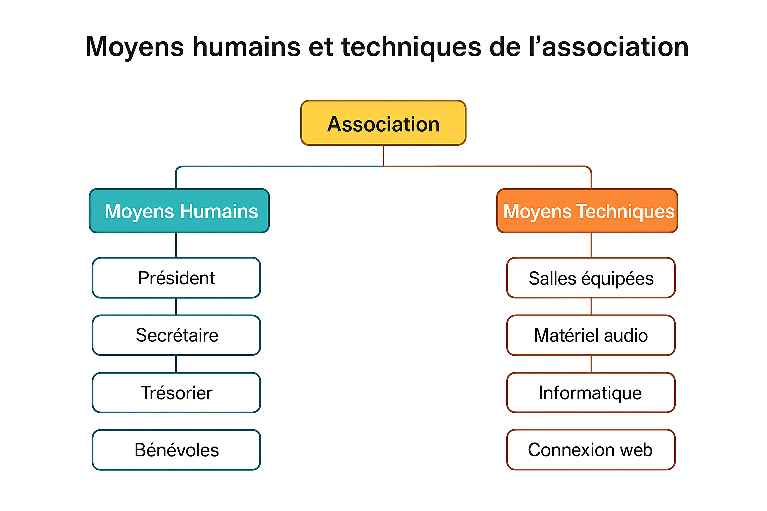
Figure 1: Moyens humains et techniques de l’association

5. Contexte du stage au sein de l’association

C’est dans ce cadre que nous avons intégré l’Association Tamkine pour la Culture et la Solidarité afin d’effectuer notre stage pratique. Ce dernier s’inscrit dans notre parcours académique et a représenté une occasion de mettre en pratique nos compétences techniques tout en contribuant au développement de l’association. Le choix de cette structure d’accueil s’est justifié par la richesse de son engagement social et culturel, ainsi que par son ouverture à la modernisation et à l’innovation numérique.

6. Conclusion du chapitre

À travers cette présentation, il apparaît clairement que l’Association Tamkine pour la Culture et la Solidarité joue un rôle essentiel dans la promotion des valeurs culturelles et solidaires au sein de la communauté. Son dynamisme et la diversité de ses actions en font un cadre idéal pour un stage permettant à la fois l’acquisition de compétences professionnelles et la contribution à un projet à vocation sociale.

Chapitre II :

Contexte et objectifs du stage

1. Introduction

Dans le cadre de notre formation, nous avons été amenés à réaliser un stage pratique dont l’objectif principal est de mettre en application nos connaissances théoriques et d’acquérir de nouvelles compétences dans un environnement réel. Le stage que nous avons effectué au sein de l’Association Tamkine pour la Culture et la Solidarité s’inscrit dans cette logique, en nous permettant de travailler sur un projet concret : la création et le développement du site web officiel de l’association.
Ce chapitre a pour but de présenter le contexte dans lequel s’inscrit notre stage, les besoins spécifiques exprimés par l’association, ainsi que les objectifs et la méthodologie adoptée pour y répondre.

2. Définition des besoins de l’association

L’Association Tamkine, comme toute organisation active dans le domaine social et culturel, a besoin d’outils modernes pour :
- Améliorer sa visibilité auprès du grand public.
- Communiquer efficacement sur ses activités sociales, culturelles et solidaires.
- Faciliter l’accès à l’information pour ses membres, partenaires et bénéficiaires.
- Moderniser sa gestion interne et créer une plateforme de référence.
L’absence d’un site web représentait une contrainte majeure, car les informations de l’association étaient partagées uniquement par des moyens traditionnels (affiches, réunions, bouche-à-oreille). La mise en place d’une plateforme numérique devenait donc une nécessité pour accompagner son développement et toucher un public plus large.

3. Objectifs du stage

Notre stage avait pour ambition de répondre à une double finalité : servir les besoins de l’association et consolider nos acquis académiques et techniques.
Pour l’association, les objectifs principaux étaient :
- Concevoir et développer un site web simple, moderne et adapté à ses besoins réels.
- Créer une vitrine numérique qui reflète ses projets, ses activités culturelles, sociales et solidaires, tout en renforçant sa visibilité auprès de la communauté.
- Mettre en place des espaces interactifs (formulaires, rubriques dynamiques) permettant une meilleure communication avec les membres, partenaires et bénéficiaires.
Pour nous, stagiaires, ce stage constituait une expérience enrichissante avec plusieurs objectifs pédagogiques :
- Mettre en pratique nos connaissances en développement web acquises durant la formation.
- Développer des compétences techniques avancées, notamment en utilisant des outils et langages modernes comme HTML, CSS et JavaScript pour la partie front-end, et Flask (framework Python) pour la partie back-end.
- Apprendre à travailler en conditions réelles, en respectant les contraintes d’un cadre associatif, et en répondant à des besoins concrets et évolutifs.
- Renforcer nos aptitudes en gestion de projet numérique, à travers la planification des étapes (analyse, conception, développement, tests et mise en ligne).
En somme, ce stage a représenté un pont entre la théorie et la pratique, en nous permettant d’appliquer nos savoirs techniques tout en contribuant activement au développement d’un outil numérique utile à la vie associative.

4. Méthodologie adoptée

Pour la réalisation de ce projet, nous avons suivi une méthodologie structurée et progressive qui nous a permis de répondre efficacement aux besoins exprimés par l’association. Chaque étape a été pensée de manière logique, afin de garantir la qualité du site web et d’assurer son adéquation avec les attentes des utilisateurs.

- Analyse des besoins
La première étape a consisté à recueillir les attentes et les contraintes de l’association à travers des échanges avec son président. Cette phase nous a permis de définir les fonctionnalités prioritaires (présentation de l’association, activités, galerie photos, contact, etc.) ainsi que les objectifs principaux du site.
- Conception
Après avoir clarifié les besoins, nous avons procédé à l’élaboration d’une maquette du site. Cette étape a inclus la structuration des différentes pages (Accueil, À propos, Activités, Contact…), le choix d’une arborescence claire, et la sélection des outils technologiques adaptés. Nous avons opté pour HTML, CSS et JavaScript pour le front-end, et Flask comme framework pour gérer la partie back-end et assurer la dynamique des pages.
- Développement
Le développement a été mené de manière progressive et itérative. Nous avons commencé par les pages principales, avant d’intégrer les fonctionnalités spécifiques (galerie, formulaires de contact, espace d’actualités). Chaque membre du groupe a participé à la réalisation du code, en appliquant les bonnes pratiques de programmation.
- Tests et corrections
Une fois le site développé, nous avons procédé à une série de tests. Ces tests ont concerné à la fois la navigation, la compatibilité avec différents navigateurs, ainsi que la réactivité sur divers supports (PC, tablettes, smartphones). Les anomalies détectées ont été corrigées progressivement afin d’obtenir un site stable et fonctionnel.
- Mise en ligne et accompagnement
La dernière étape a été la mise en ligne du site. Nous avons également assuré un accompagnement des responsables de l’association, en leur expliquant le fonctionnement du site et la manière de gérer les mises à jour (ajout d’articles, images, etc.). Cela leur permet désormais d’être autonomes dans l’utilisation de cet outil numérique.

En résumé, cette méthodologie, organisée en étapes claires, nous a permis de travailler efficacement, de collaborer de manière structurée et de respecter les délais fixés tout en livrant un produit final répondant aux attentes de l’association.

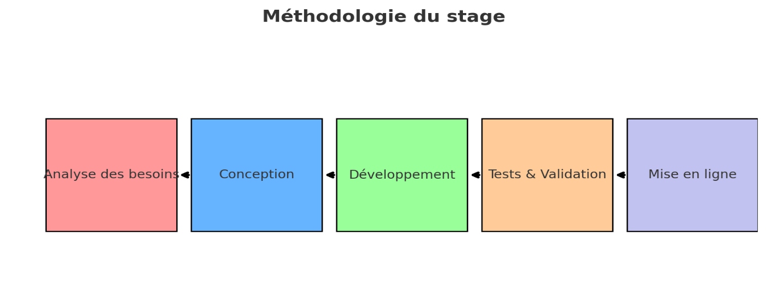
Figure 1 : Méthodologie adoptée pour la réalisation du site web de l’association

5. Conclusion du chapitre
Ce chapitre a présenté le contexte général du stage, en précisant les besoins de l’Association Tamkine pour la Culture et la Solidarité, les objectifs fixés, ainsi que la méthodologie adoptée pour la réalisation du projet.
La création du site web représente un outil essentiel pour améliorer la communication, renforcer la visibilité et valoriser les activités de l’association.
Les étapes suivantes du rapport détailleront la réalisation technique et les résultats obtenus.

Chapitre III :

Travaux réalisés

Ce chapitre présente l’ensemble des travaux réalisés pour le développement du site web de l’association. Il couvre toutes les étapes, de l’analyse des besoins à la mise en ligne, en passant par la conception, le développement et les tests. Les captures d’écran concrètes du site y seront intégrées pour illustrer les pages et fonctionnalités principales.

1. Analyse des besoins
L’analyse des besoins constitue la première étape essentielle de tout projet informatique. Elle permet de comprendre clairement les attentes de l’association et de traduire celles-ci en fonctionnalités concrètes à intégrer dans le site web.
1.1 Collecte des informations
Nous avons commencé par des entretiens avec les responsables de l’Association Tamkine, afin de comprendre leur fonctionnement, leurs missions et leurs objectifs. Cette étape a permis d’identifier les priorités : améliorer la communication et mettre en valeur les actions culturelles, éducatives et solidaires de l’association.
1.2 Public cible
Le site devait répondre principalement aux besoins de :
- Membres de l’association : pour consulter les actualités et suivre les programmes.
- Partenaires et visiteurs externes : pour découvrir les missions, les projets et les valeurs de l’association.
1.3 Fonctionnalités principales attendues
À partir de cette analyse, nous avons retenu les fonctionnalités suivantes :
- Présentation de l’association : histoire, objectifs, missions et valeurs.
- Publication d’actualités et d’événements : mettre en avant les activités culturelles, éducatives et sociales.
- Galerie multimédia simplifiée : présentation de photos illustrant les activités et projets.
- Mise en valeur visuelle : utilisation d’icônes et d’images pour enrichir la présentation et améliorer l’expérience utilisateur.
- Navigation simple et claire : permettre aux visiteurs de parcourir facilement les différentes sections du site.
1.4 Benchmark et bonnes pratiques
Nous avons également consulté des sites web d’associations similaires, ce qui nous a permis de repérer des pratiques utiles, comme :
- La mise en avant d’événements récents directement sur la page d’accueil.
- L’utilisation d’images et d’icônes pour illustrer les différentes activités.
- Une organisation simple des pages pour garantir l’accessibilité.
1.5 Résultat : cahier des charges
Ces informations ont été synthétisées dans un cahier des charges simplifié, décrivant les objectifs, le public cible, les fonctionnalités retenues et les contraintes techniques (site statique basé sur HTML, CSS et JavaScript, avec uniquement du texte, des images et des icônes).
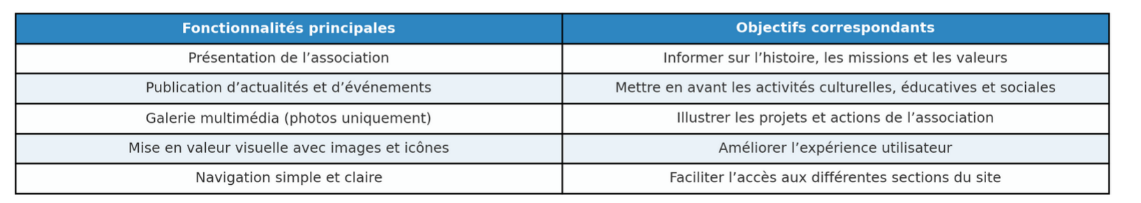Tableau1 : récapitulatif de l’analyse des besoins du site web de l’association.
2. Conception du site web
Après avoir défini clairement les besoins de l’association, la deuxième étape a consisté à concevoir le site web de manière méthodique. Cette phase de conception est essentielle car elle constitue le plan directeur qui guidera tout le développement.
a) Élaboration des maquettes graphiques (wireframes)
Nous avons commencé par dessiner des maquettes simples représentant l’organisation des pages principales (Accueil, À propos, Activités, Contact, Galerie).
Ces maquettes ont permis :
- de visualiser la future interface,
- de valider l’ergonomie et la navigation avec l’association,
- d’assurer une structure claire et intuitive avant de passer au code.
Figure 3.2 : Maquette graphique de la page d’accueil du site web.
b) Choix des technologies adaptées
Pour la mise en œuvre, nous avons retenu des technologies simples, légères et adaptées aux besoins :
- HTML : pour la structure du contenu.
- CSS : pour la mise en forme, la charte graphique et l’adaptation responsive (ordinateur, tablette, smartphone).
- JavaScript : pour ajouter de petites interactions (animations, menus dynamiques, icônes interactives).
- Flask (Python) : framework léger permettant de gérer la structure du site et la logique côté serveur.
c) Définition de la charte graphique
La charte graphique a été pensée pour refléter l’identité de l’association :
- Couleur principale :
  - Bleu : symbole de confiance et sérieux.
- Polices utilisées : polices lisibles et modernes adaptées au web
- Logo de l’association : intégré dans l’en-tête du site pour renforcer l’identité visuelle.
d) Organisation de l’architecture du site
Nous avons structuré le site en différentes sections facilement accessibles depuis un menu de navigation clair :
- Page d’accueil : présentation globale.
- Page « À propos » : histoire, objectifs et missions.
- Page « Activités » : mise en avant des actions sociales et culturelles.
- Page « Galerie » : photos illustrant les activités.
- Page « Contact » : coordonnées de l’association et icônes interactives pour communiquer.
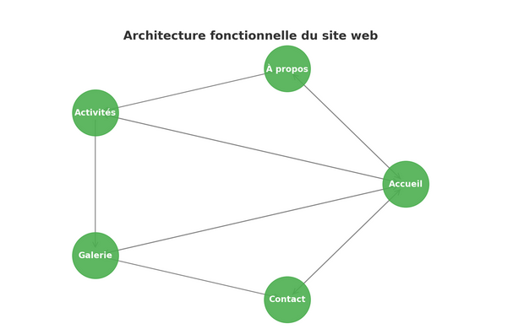
Figure 3.3 : Architecture fonctionnelle du site web.
3. Développement et implémentation
Cette étape consiste à réaliser concrètement les pages et fonctionnalités du site web.
Les tâches principales :
- Création des pages principales : accueil, à propos, activités, contact.
- Intégration des contenus fournis par l’association (textes, images).
- Mise en place des fonctionnalités interactives : formulaires, galerie, liens vers réseaux sociaux.
- Optimisation pour la compatibilité multi-appareils (responsive design).
3.1 Page d’accueil
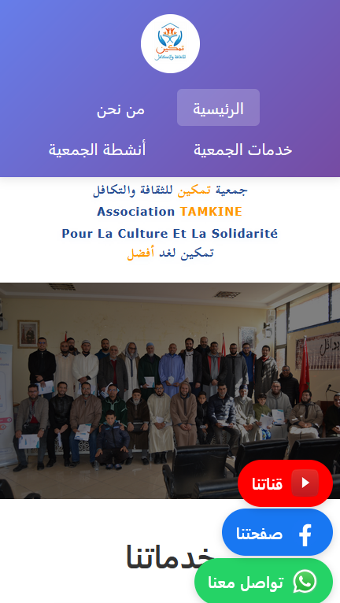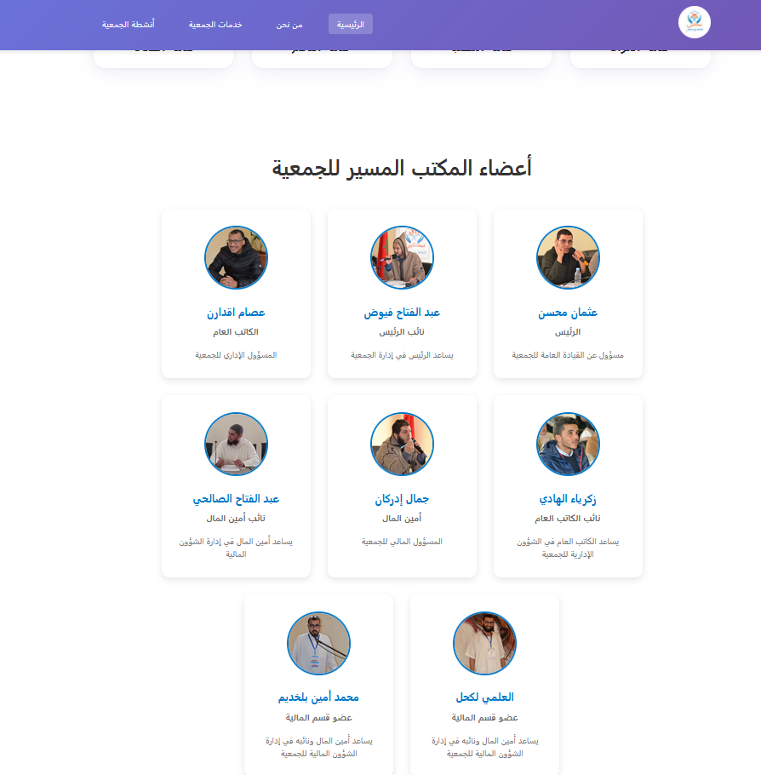
Figure 3.1 : Interface de la page d’accueil du site web de l’association.

Description : Cette page présente l’association, ses missions et les actualités principales, avec un menu de navigation clair.
3.2 Page « À propos »
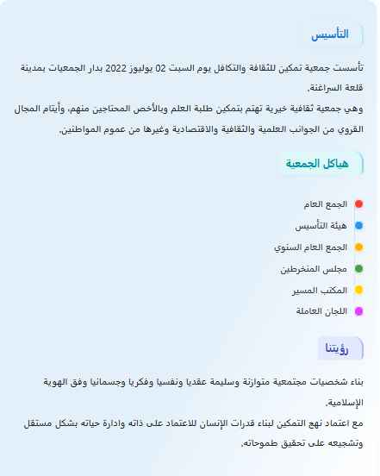
Figure 3.2 : Interface de la page « À propos ».
Description : Cette page détaille l’histoire, la vision et les valeurs de l’association.

3.3 Page activités / événements
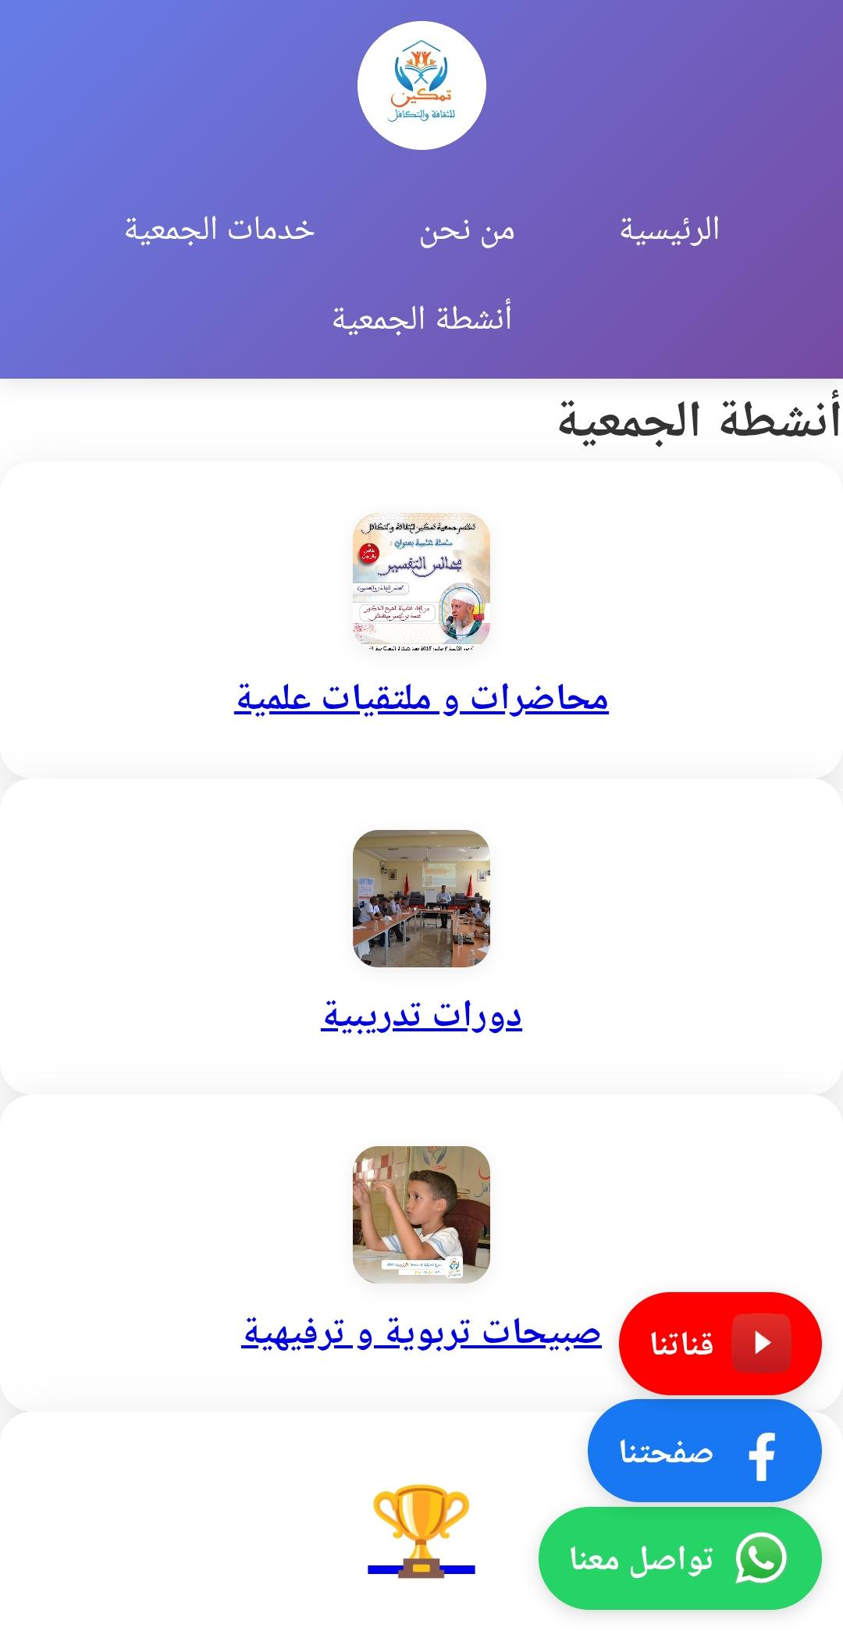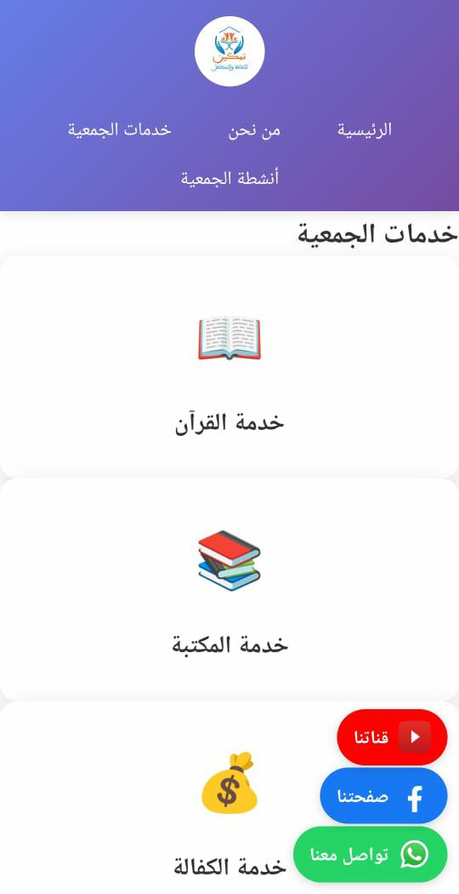
Figure 3.3 : Interface de la page activités / événements.
Description : Cette page liste les activités organisées par l’association, avec possibilité de consulter les détails de chaque événement.
3.4 Page contact
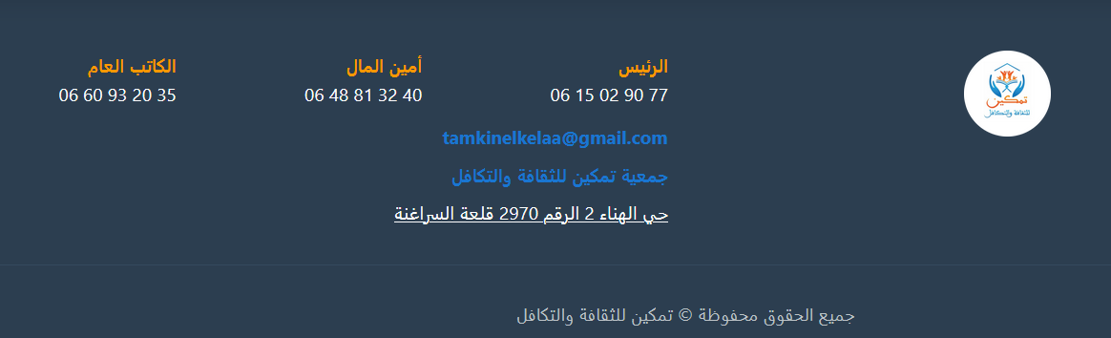
Figure 3.4 : Interface de la page contact.
Description : Les visiteurs peuvent envoyer des messages à l’association via ce formulaire, avec envoi automatique vers l’adresse email dédiée.
3.5 Galerie multimédia
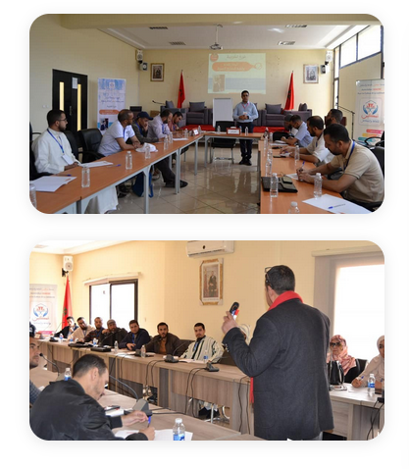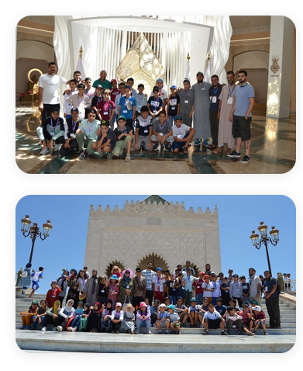
Figure 3.5 : Galerie multimédia des événements.
Description : Présentation des photos des activités passées de l’association.
4. Tests et validation
Une fois le développement du site web terminé, il est essentiel de vérifier que toutes les fonctionnalités et interfaces fonctionnent correctement avant la mise en ligne. Cette étape permet de garantir une expérience utilisateur fluide et d’éviter les erreurs.
a) Objectifs des tests
Les principaux objectifs de la phase de tests étaient :
- Navigation et ergonomie :
  - Vérifier que tous les liens, menus et boutons redirigent correctement vers les pages correspondantes.
  - S’assurer que la navigation est intuitive et que l’utilisateur peut accéder facilement aux informations.
- Formulaires :
  - Tester le formulaire de contact pour s’assurer que les messages envoyés arrivent correctement à l’adresse email de l’association.
  - Vérifier la validation des champs (nom, email, message) pour éviter les erreurs de saisie.
- Affichage sur différents appareils (responsive design) :
  - Vérifier l’affichage du site sur ordinateurs, tablettes et smartphones.
  - S’assurer que la mise en page, les images et les textes s’adaptent correctement aux différentes tailles d’écran.
- Performance et temps de chargement :
  - Mesurer le temps de chargement des pages.
  - Optimiser les images, le code et les scripts pour garantir une navigation rapide et fluide.
b) Outils et méthodes de tests
Pour garantir le bon fonctionnement du site web, plusieurs méthodes et outils ont été utilisés lors de la phase de tests. Dans ce projet, Visual Studio Code (VS Code) a servi d’outil principal pour tester et vérifier le code source.
Méthodes utilisées :
- Tests manuels dans VS Code :
  - Ouverture des fichiers HTML, CSS et JavaScript directement dans VS Code.
  - Utilisation de l’extension Live Server pour lancer le site localement et observer les pages dans le navigateur en temps réel.
  - Vérification que les liens, menus et boutons fonctionnent correctement.
  - Test du formulaire de contact avec envoi de messages pour s’assurer qu’ils sont reçus correctement.
- Tests responsive (affichage multi-appareils) :
  - Utilisation de l’outil intégré dans le navigateur via VS Code / Live Server pour simuler différents écrans (ordinateur, tablette, smartphone).
  - Vérification que la mise en page, les images et les textes s’adaptent correctement aux différentes résolutions.
- Tests de performance :
  - Vérification manuelle de la vitesse de chargement des pages dans le navigateur.
  - Optimisation des images, scripts et styles CSS pour garantir une navigation fluide.
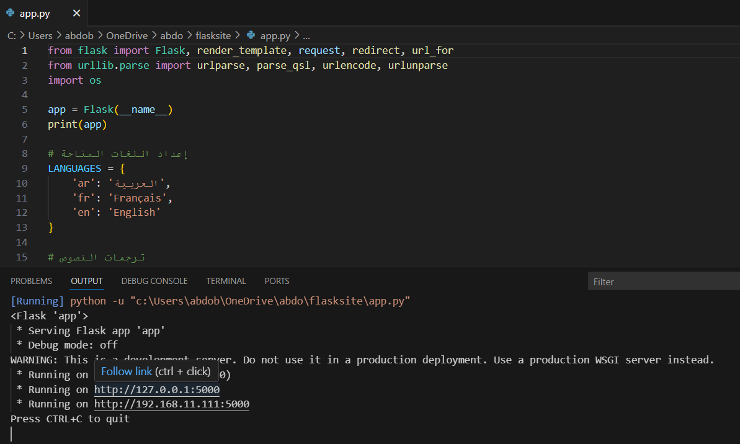
Figure 4.3 : Test du site en local avec VS Code et fichier app.py
Description :
Cette figure montre l’exécution du site web en local à l’aide de VS Code. Le fichier app.py est lancé, le serveur Flask fonctionne, et le site est accessible via l’adresse locale dans le navigateur, permettant de tester toutes les fonctionnalités avant la mise en ligne.
c) Résultats des tests

Figure 4.1 : Diagramme des Résultats des tests et validation du site
d) Validation finale
Après la correction des anomalies détectées lors des tests, le site a été validé par l’association. Toutes les fonctionnalités ont été confirmées comme opérationnelles avant la mise en ligne officielle.

5. Mise en ligne du site

6. Conclusion du chapitre
Ce chapitre a présenté les travaux réalisés pour la création du site web : de l’analyse des besoins à la mise en ligne.
Grâce à cette démarche structurée :
- Le site est adapté aux besoins de l’association.
- Il est ergonomique, fonctionnel et accessible.
- Il constitue un outil stratégique de communication et de visibilité pour l’association.
[Espace pour figure : illustration globale ou synthèse visuelle du projet]

Chapitre IV :

Résultats et difficultés rencontrées

ANNEXES

L’annexe permet de mettre à la disposition du lecteur une documentation (documents commerciaux, pages de catalogues de fournisseurs, abaques de calcul, tableau, etc.) qui lui facilite la compréhension des différents chapitres. Au niveau des annexes, on peut inclure des documents qui peuvent fournir plus d’informations pour une meilleure compréhension de ce qui a été évoqué dans le rapport. Ces documents ne sont pas indispensables, mais apportent néanmoins plus d’éclaircissement.

Références bibliographiques

Schéma général de citation d’une source en bibliographie :
Non de l’auteur, Année de parution, titre complet de la source, titre de la revue ou du journal, divers : Éditeur, lieu, Adresse URL.

Bibliographie
Exemple : Barthes R. (1985), L’aventure sémiologique, Le Seuil, Paris, Collection Points Essais.

Webographie
La référence de l’article ou l’ouvrage, et le site

Consignes générales.

- La pagination commence à partir de l’introduction et se termine avec la conclusion générale.
- Pour les grands titres : Taille 14, time new roman, gras.
- Pour les sous-titres : Taille 12, time new roman
- Pour le corps du texte : Time New Roman, taille 12, justifié, interligne 1.5
- Le rapport de stage doit être compris entre 30 et 45 pages (y compris les annexes) ; pourtant, des exceptions sont acceptables sous jugement de l’encadrant.

Autres consignes :
- La page de garde doit être respectée à la lettre ;
- Le document ci-joint sert de modèle à suivre pour l’ensemble des étudiants de 1re année Management agricole et agroalimentaire, quel que soit le lieu de stage, la nature du secteur d’activité ou le statut de l’entreprise (public ou privé) ;
- Les titres des sections proposés dans ce modèle peuvent faire l’objet d’une modification par l’étudiant ou le professeur encadrant.

